Практические рекомендации для родителей

Развитие мелкой моторики.
Пальчиковые игры и упражнения.
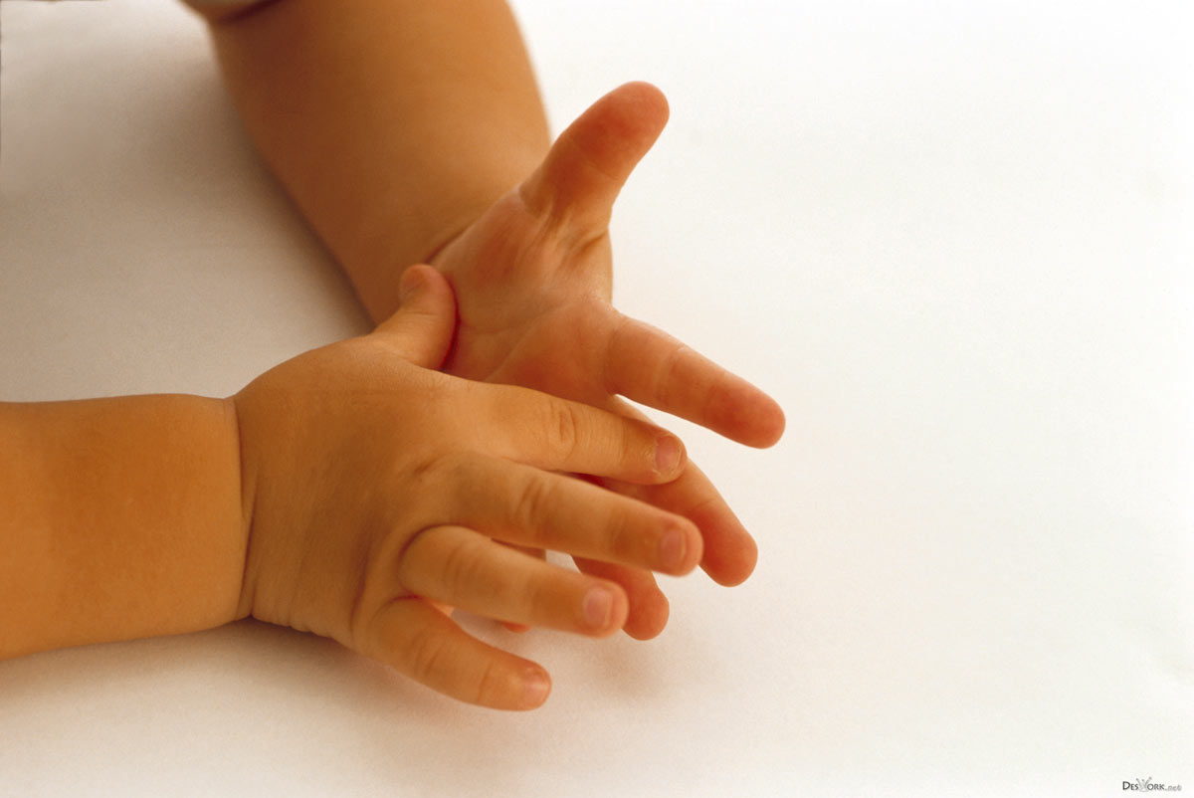

Учитель-логопед
Ровнова К.Э.

Пальчиковые игры и упражнения – простая и эффективная методика развития мелкой моторики, речи, воображения, творческих способностей детей.
В ходе пальчиковых игр дети, повторяя движения взрослых, активизируют моторику рук, посредством чего вырабатываются ловкость, умение управлять своими движениями, концентрировать внимание на одном виде деятельности.
Самыми простыми пальчиковым упражнениями являются изображения пальцами различных фигурок. Данные упражнения позволят завлечь ребенка даже в необычных условиях, например, при передвижении в автомобиле.
1. «Флажок». Четыре пальца соединить вместе, большой опустить вниз. Тыльная сторона ладони обращена к себе.
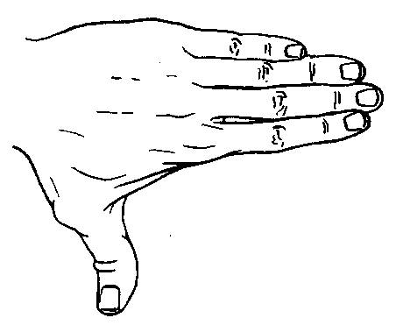
2. «Очки». Соединить в кольцо большой и указательный пальцы каждой руки. Приставить колечки друг к другу, поднести к глазам.
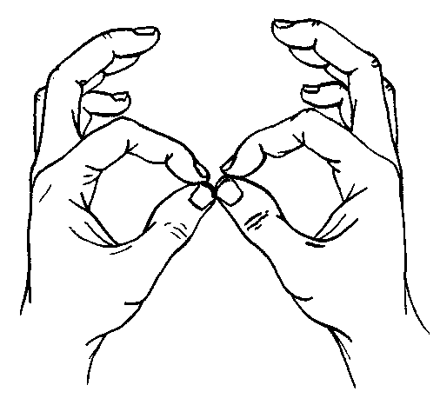
3. «Бинокль». Большой палец каждой руки вместе с остальными образует кольцо. Посмотреть в «бинокль».
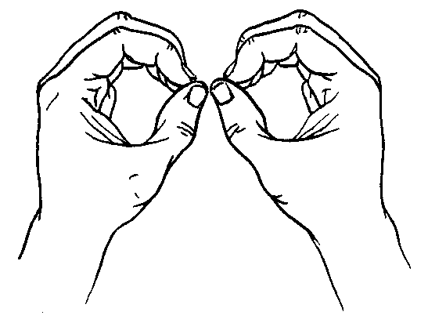

4. «Елка». Пальцы обеих рук скрещены под углом друг к другу.
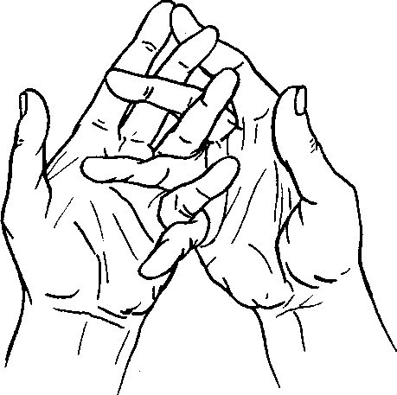
5. «Солнечные лучи». Скрещенные руки приподняты вверх, пальцы разведены.
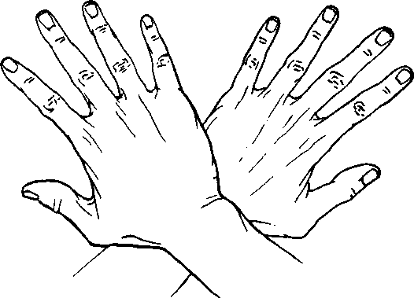
6. «Скворечник». Кончики пальцев, вытянутые вверх, соединить, большие пальцы загнуть внутрь.
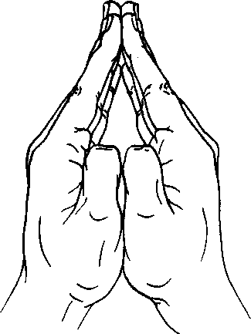

Чтобы сделать данные упражнения еще более увлекательными для ребенка, попробуйте выполнить изображения руками перед источником света в темной комнате. У вас получится теневая игра!
Теневая игра может сопровождаться короткими диалогами, сценками.
Больший эффект в теневой игре достигается благодаря изменению расстояния от руки до источника света. Это дает возможность увеличивать или уменьшать размеры теневых фигур.
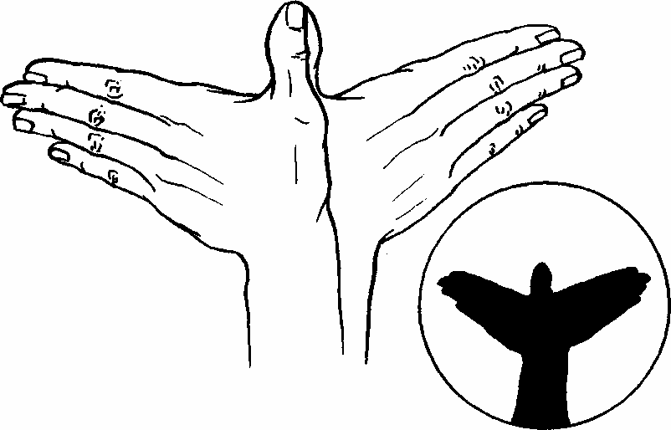
Теневые игры. Орел
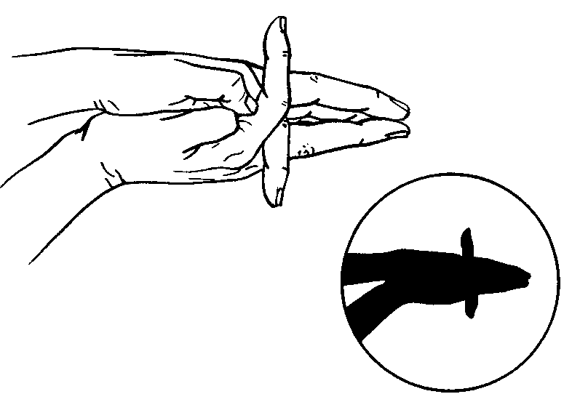
Теневые игры. Рыбка

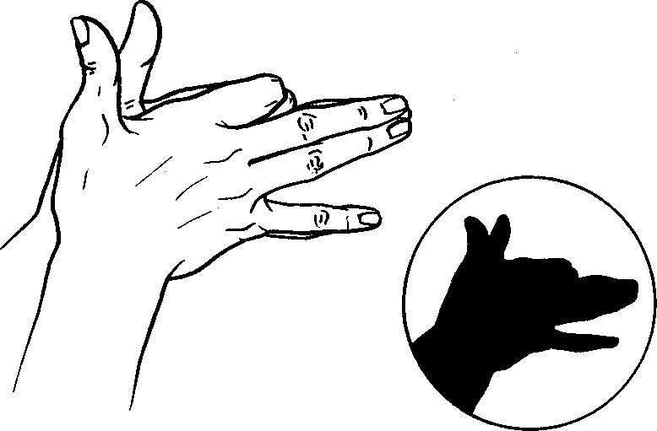
Теневые игры. Волк
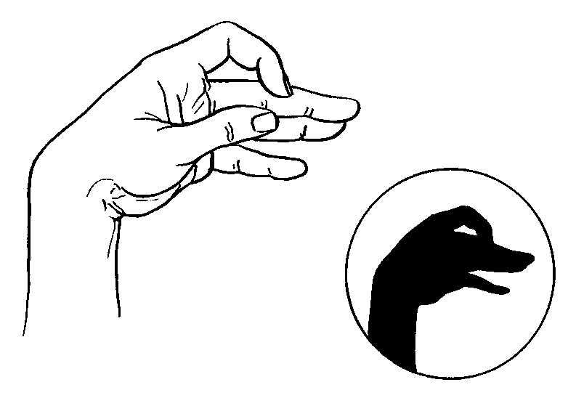

Теневые игры. Гусь
Еще одним вариантом пальчиковых игр являются инсценировки рифмованных историй. Данные инсценировки могут выполняться в пассивной (вы управляете пальчиками ребенка) и активной (ребенок сам управляет пальчиками) формах.
Упражнения для активного и пассивного выполнения:
1. «Пальчики»
Большой пальчик сливы трясет,
Второй их собирает,
Третий в дом несет,
Четвертый высыпает,
Самый маленький — шалун
Все, все, все съедает.
(Сгибать пальчики по очереди, начиная с большого)
2 . «Пальчики в лесу»
Раз, два, три, четыре, пять,
Вышли пальчики гулять.
(Сгибать все пальчики под счет)
Этот пальчик гриб нашел,
Этот пальчик чистить стал,
Этот резал, этот ел,
Ну, а этот все глядел.
(Сгибать пальчики по очереди, начиная с мизинчика)

3. «В гости»
В гости к пальчику большому
Приходили прямо к дому
Указательный и средний,
Безымянный и последний,
Сам мизинчик-малышок
Постучался на порог.
(Сгибать пальчики по очереди, начиная с большого)
Вместе пальчики-друзья,
Друг без друга им нельзя!
(Ритмично сгибать все пальчики)
4. «Дружба»
Дружат в нашей группе
Девочки и мальчики.
Мы с тобой подружим
Маленькие пальчики.
Раз, два, три, четыре, пять,
Начинай считать опять.
Раз, два, три, четыре, пять,
Мы закончили считать.
(Пальцы обеих рук несколько раз ритмично соединяются в замок. Пальцы поочередно касаются друг друга, начиная с мизинца)
5. «Алые цветки»
Наши алые цветки
Распускают лепестки.
Ветерок чуть дышит,
Лепестки колышет.
Наши алые цветки
Закрывают лепестки.
Тихо засыпают,
Головками качают.
(Ладони соединены в форме тюльпана. Пальцы медленно раскрываются, плавно покачиваются, затем они медленно закрываются. Кисти рук покачиваются)
Упражнения только для активного выполнения:
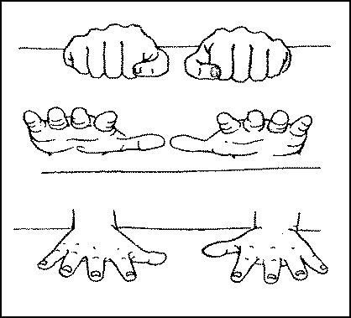
(данные упражнения способствуют не только развитию мелкой моторики рук, но и позволят расслабить ручки во время рисования или письма)
1. «Лягушки»
Две весёлые лягушки
Ни минуты не сидят.
Ловко прыгают подружки,
Только брызги вверх летят.

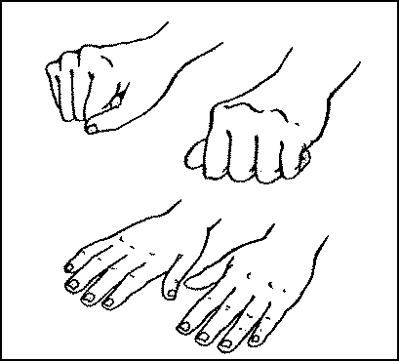
Ребенок сжимает руки в кулачки и кладет их на стол пальцами вниз. Резко распрямляет пальцы (рука как бы подпрыгивает над столом) и кладет ладони на стол. Затем тут же резко сжимает кулачки и опять кладет их на стол.
2. Дружно пальчики сгибаем,
Крепко кулачки сжимаем.
Раз, два, три, четыре, пять –
Начинаем разгибать.

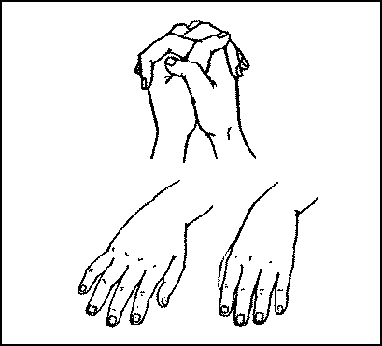
Ребенок вытягивает руки вперёд, сжимает пальцы в кулачки как можно сильнее, а затем расслабляет их и разжимает. Повторить упражнение несколько раз.
3. Наши пальчики сплетём
И соединим ладошки.
А потом как только можем
Крепко-накрепко сожмем.

Ребенок сплетает пальцы, соединяет ладони и стискивает их как можно сильнее. Потом опускает руки и слегка трясет ими.
Повторить упражнение несколько раз.
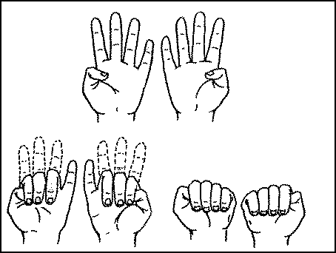
4. Мы рисуем бегемота.
Кто желает поработать?
Каждый палец рвётся в бой
И кивает головой.

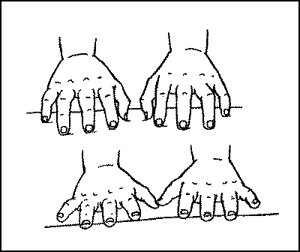
Ребенок сгибают руки в локтях, держит кисти рук перед лицом, сгибает и разгибает пальцы по очереди, начиная с большого пальца правой руки. Повторить несколько раз.
5. Пальцы в гости приходили,
Тук, тук, тук – стучались в дверь.
Только дверь им не открыли:
Думали, там страшный зверь.
Ребенок постукивает по столу подушечками всех десяти пальцев одновременно. Повторить несколько раз.
Использованная и рекомендуемая литература:
- Большакова, С.Е. Формирование мелкой моторики рук: Игры и упражнения. 2005. 64 с.
- Бычкова, Е.Н. и Перминова, Е.В. Игры и упражнения на развитие мелкой моторики. Пальчиковые игры, стихи, загадки, игры с красками. 2013. 40 с.
- Маврина, Л. Пальчиковые игры. Медвежонок (для детей до 3 лет). 2019. 8 с.
- Новиковская, О.А. Игры и задания для развития речи дошкольников. 2011. С. 64.
- Новиковская, О.А. Умные пальчики. Игры для развития речи. 4 – 7 лет.
- Трясорукова, Т.П. Пальчиковые игры для развития внимания у малышей от 0 до 3 лет. 2019. 62 с.
- Узорова, О.В. и Нефедова, В.А. Пальчиковая гимнастика. 104с.

